**Alfa-monolauryna zwiększa odpowiedź immunologiczną brojlerów szczepionych IB**

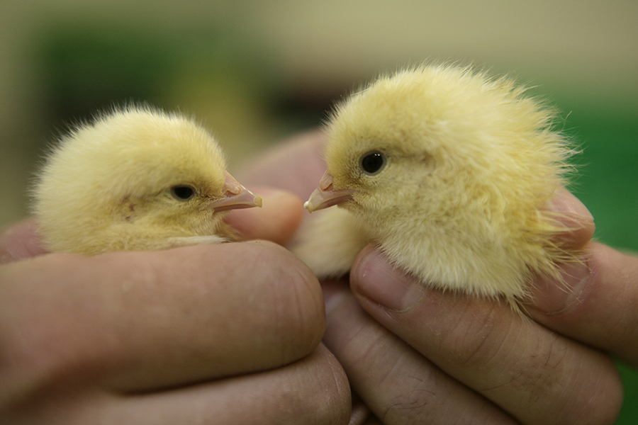

*Ptaki karmione alfa-monolauryną uzyskały poprawę odpowiedzi immunologicznej organizmu, zmniejszając tym samym ryzyko wtórnych infekcji i ograniczając negatywny wpływ infekcji na wydajność wzrostu.*

**Alfa-monolauryna stymuluje odpowiedź immunologiczną brojlerów po szczepieniu przeciwko zakaźnemu zapaleniu oskrzeli - wynika z nowych badań opublikowanych w Journal of Applied Poultry Research. Autorzy zauważyli, że większa liczba przeciwciał stwierdzona u zwierząt otrzymujących alfa-monolaurynę w paszy może skutkować lepszą ochroną przed przyszłymi infekcjami.**

Felieton partnera

Opracowanie: Framelco

Zakaźne zapalenie oskrzeli (IB) pozostaje jedną z najważniejszych chorób w dzisiejszym sektorze drobiarskim. Jest ono wywoływane przez wirus zakaźnego zapalenia oskrzeli (IBV) - koronawirus drobiu - ma ostry przebieg i w obecnych warunkach handlowych szybko się rozprzestrzenia. Wirus może zaatakować narządy oddechowe, nerki i jelita. Często, zwłaszcza u młodych brojlerów, obserwuje się objawy kliniczne, takie jak zahamowanie wzrostu, kaszel z wydzieliną z nosa i oczu. Współzakażenie Mycoplasma, Escherichia coli lub Avibacterium paragallinarum może zaostrzyć przebieg choroby.

**Brak gwarancji w przypadku szczepień**

Ponieważ nie istnieje dostępna w handlu terapia przeciwko IB, zwykle stosuje się szczepienia żywymi atenuowanymi lub zabitymi wirusami oraz środki bezpieczeństwa biologicznego. Czynnikiem komplikującym sprawę jest jednak nieprzewidywalny charakter wirusa: szybko mutuje i ciągle pojawiają się nowe serotypy i warianty. W praktyce oznacza to, że szczepienia nie zawsze gwarantują pełną ochronę. Zakażenia IBV pozostają zatem istotnym źródłem strat ekonomicznych w światowym przemyśle drobiarskim.

**Obiecujące efekty stosowania alfa-monolauryny**

Ze względu na znaczny wpływ IB na gospodarkę, badania prowadzone przez Framelco koncentrują się na łagodzeniu skutków infekcji wywołanych przez IBV na fermach drobiu. Jeden z obszarów badań koncentruje się na zastosowaniu alfa-monolauryny. Alfa-monolauryna, monoester powstały z kwasu laurynowego, stała się ważnym dodatkiem do pasz ze względu na swoje właściwości antypatogenne i immunomodulujące. Również badania naukowe wykazały wcześniej, że alfa-monolauryna dodawana do paszy dla brojlerów wykazywała nie tylko właściwości przeciwbakteryjne, ale również silne właściwości przeciwwirusowe. Ostatnio oceniano wpływ dostępnego w handlu preparatu alfa-monolauryny (FRA C12 Dry) na wchłanianie szczepionki IBV i wywoływaną odpowiedź przeciwciał. Brojlery Ross 308 były szczepione doustnie żywym szczepem IBV.

**Wzmożone usuwanie wirusa**

Szczepionka dobrze spełniła swoje zadanie, co jasno wynika z wysokiego udziału ptaków z pozytywnym wynikiem na obecność IBV w dniach następujących po szczepieniu (Rysunek 1). W dniach 9 i 15 100% ptaków zarówno z grupy kontrolnej, jak i z grupy FRA C12 Dry uzyskało wynik pozytywny na obecność IBV. Suplementacja alfa-monolauryną nie miała zatem negatywnego wpływu na wchłanianie szczepionki. W 30. dniu po szczepieniu odsetek ptaków IBV-dodatnich w obu grupach zmniejszył się, co wskazuje, że u części ptaków udało się wyeliminować wirusa. Co ciekawe, odsetek ptaków IBV-dodatnich w grupie otrzymującej produkt był wyraźnie mniejszy w porównaniu z grupą kontrolną (odpowiednio 56% w porównaniu z 80%). Sugeruje się, że podawanie diety uzupełnionej o alfa-monolaurynę skutkuje zwiększonym oczyszczaniem ptaków z IBV pochodzącego ze szczepionki. Wskazuje to, że FRA C12 Dry mogła wspierać odpowiedź immunologiczną wywołaną przez szczepienie.

**Więcej przeciwciał**

Aby sprawdzić hipotezę, że alfa-monolauryna rzeczywiście zwiększa odpowiedź immunologiczną u brojlerów po szczepieniu, badacze określili miano przeciwciał przeciwko IBV w próbkach krwi. Ptaki nabyły odporność przeciwko IBV, ponieważ miano specyficznych przeciwciał stopniowo wzrastało od 15 do 40 dnia po szczepieniu. Zgodnie z oczekiwaniami, istotnie wyższe miano przeciwciał stwierdzono u ptaków otrzymujących FRA C12 Dry w porównaniu z zaszczepionymi ptakami kontrolnymi (Ryc. 2). W połączeniu z obserwacją, że więcej ptaków było w stanie szybciej zwalczyć IBV pochodzący ze szczepionki, sugeruje to, że alfa-monolauryna rzeczywiście wzmacnia odpowiedź immunologiczną. Badacze uznali, że może to skutkować lepszą ochroną przed przyszłymi infekcjami.

**Specjalny proces biochemiczny**

Głównym składnikiem FRA C12 Dry jest alfa-monolauryna, wynik specjalnego procesu biochemicznego: estryfikacji kwasu laurynowego (średniołańcuchowy kwas tłuszczowy z 12 atomami C) do pierwszej pozycji cząsteczki glicerolu. To właśnie ta specyficzna struktura molekularna umożliwia mu wywieranie silnych efektów antypatogennych, prawdopodobnie poprzez atakowanie błon komórkowych bakterii, jak również wirusowych otoczek tłuszczowych, co prowadzi do poważnego uszkodzenia wielu patogenów. Badania wykazały również właściwości alfa-monolauryny hamujące stan zapalny.

Bliższe przyjrzenie się jej mechanizmom ujawnia kilka interesujących faktów. Udowodniono, że alfa-monolauryna jest biologicznie bardziej aktywna w neutralizowaniu wirusów i bakterii w porównaniu z "wolnym" kwasem laurynowym, który powszechnie występuje w produktach komercyjnych. Ponadto, na alfa-monolaurynę nie ma wpływu zakres pH występujący w przewodzie pokarmowym, a zatem jest ona stabilna w całym przewodzie pokarmowym i odporna na rozkład enzymatyczny. Zarówno jej działanie antypatogenne, jak i specyficzne właściwości sprawiają, że FRA C12 Dry zyskuje coraz większą popularność na fermach drobiu borykających się z problemami wirusowymi, takimi jak rzekomy pomór drobiu i IB.

**Interesujące narzędzie**

Zakaźne zapalenie oskrzeli jest nadal jedną z najbardziej rozpowszechnionych chorób wpływających na produkcję drobiu. Hodowcy drobiu nieustannie borykają się z niepewnością co do skuteczności programu szczepień. Teraz FRA C12 Dry może zaoferować użyteczne narzędzie w walce z IB. Oprócz naukowo udowodnionego działania antypatogennego, niniejsze badanie pokazuje, że ten dodatek paszowy może stymulować odpowiedź immunologiczną wywołaną szczepieniem przeciwko IB u brojlerów.

Piśmiennictwo dostępne na życzenie.

**Tłumaczenie PZZHiPD**

***FINANSOWANE Z FUNDUSZU PROMOCJI MIĘSA DROBIOWEGO***